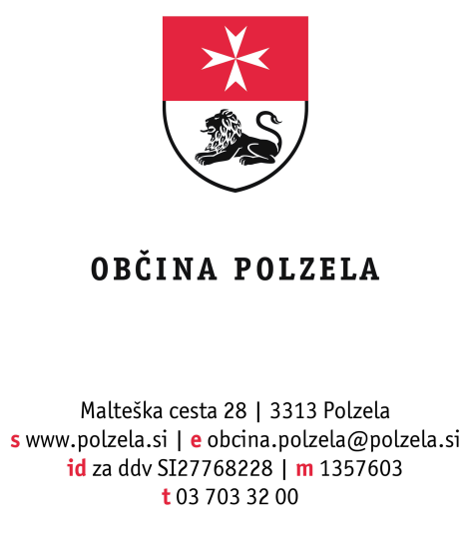

Številka: 671-1/2025-35
Datum: 4. 12. 2025

ZADEVA: Seznam prejemnikov sredstev na javnem razpisu za sofinanciranje programov
športa v Občini Polzela za leto 2025

Prejemniki sredstev – Javni razpis za sofinanciranje programov športa v Občini Polzela za leto 2025

Društvo | Višina sredstev v EUR
Športno košarkarsko društvo KOŠ Polzela, Glavni trg 42, 3313 Polzela | 1.168,92
Klub malega nogometa Frendi Polzela, Glavni trg 45, 3313 Polzela | 1.039,05
Zveza športnih društev Polzela, Malteška cesta 28, 3313 Polzela | 4.827,30
Powerlifting klub Polzela, Založe 240, 3313 Polzela | 12.091,58
Teniški klub Polzela, Malteška cesta 28, 3313 Polzela | 369,71
Balin klub Balinc, Andraž nad Polzelo 366, 3313 Polzela | 649,82
Strelsko društvo Polzela, Malteška cesta 28, 3313 Polzela | 1.556,16
Nogometno društvo Polzela, Malteška cesta 28, 3313 Polzela | 12.230,01
Karate zveza Slovenije, Grajski trg 1, 3313 Polzela | 243,08
Planinsko društvo Polzela, Malteška cesta 28, 3313 Polzela | 4.467,56
Športno društvo Andraž, Andraž nad Polzelo 36, 3313 Polzela | 7.069,03
Športno društvo Savinja 2000, Ločiška cesta 22, 3313 Polzela | 1.807,80
Košarkarsko društvo Hopsi Polzela, Šolska ulica 3, 3313 Polzela | 134.787,30

